Informacje o Regionalnym Ośrodku Polityki Społecznej w Krakowie w tekście łatwym do czytania i rozumienia
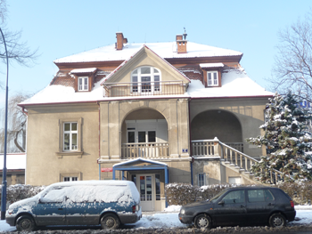
Regionalny Ośrodek Polityki Społecznej w Krakowie znajduje się przy ulicy Piastowskiej 32 w Krakowie.
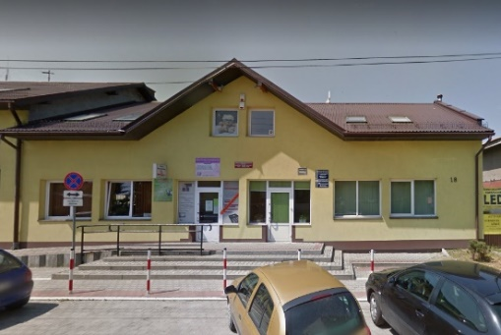
Swoją siedzibę mamy również w Nowym Sączu. W Nowym Sączu przy ulicy Podhalańskiej 18 znajduje się Małopolski Ośrodek Adopcyjny.
Dyrektorem Regionalnego Ośrodka Polityki Społecznej w Krakowie jest Wioletta Wilimska.

Sprawy, którymi się zajmujemy:
- Szukamy sposobów jak pomóc osobom potrzebującym, starszym, chorym.
- Współpracujemy z innymi instytucjami, żeby lepiej pomagać ludziom.
- Uczymy pracowników innych instytucji, jak pomagać osobom i rodzinom w trudnych sytuacjach.
- Organizujemy konkursy dla rodzin i seniorów.
- Szukamy pomysłów i rozwiązań, które pomogą osobom starszym i osobom z niepełnosprawnościami lepiej żyć.
- Przekazujemy pieniądze do instytucji, które opiekują się osobami starszymi i chorymi.
- Przekazujemy pieniądze rodzicom najmłodszych dzieci. Dzięki temu rodzice mogą wynająć opiekunkę.
- Wspieramy ludzi, którzy dają pracę osobom z niepełnosprawnościami.
- Prowadzimy ośrodek adopcyjny. Pomagamy dzieciom znaleźć nowy dom.

Kontakt z nami
Możesz zadzwonić na numer telefonu: 12 422 06 36
Możesz napisać e-mail: biuro@rops.krakow.pl
Możesz napisać zwykły list:
Regionalny Ośrodek Polityki Społecznej w Krakowie,
ul. Piastowska 32, 30-070 Kraków

Dojazd do nas
Możesz do nas przyjechać autobusem. Wysiądź na przystanku Miasteczko Studenckie AGH.
Możesz do nas przyjechać tramwajem. Wysiądź na przystanku Głowackiego.
Wejdź do budynku.
Zadzwoń dzwonkiem i poczekaj na pracownika.
Powiedz pracownikowi jaką sprawę chcesz załatwić.
Dowiesz się, co masz dalej robić.

